基于JAVA的企业信息管理系统

摘要： 随着信息社会的不断发展，企业规模进一步扩大，企业信息的管理也变得越来越复杂，越来越重要。因此，如何切实有效管理企业信息，对于促进企业管理和提高企业质量有着很重要的意义。Internet的发展使我们的企业越来越现代化，员工跟公司的之间的信息传播只在一指之间。企业信息管理软件应充分依托企业自身信息，实现企业信息的集中管理、信息共享，使传统的管理朝数字化无纸化、智能化的方向发展，并为进一步实现完善的信息系统打下良好的基础。论文以企业管理信息系统为例,以实现信息的及时传递，提高企业的管理效率为主要目的。本系统基于JAVA的Struts2,Spring,Hibernate主流三层框架上进行开发，前台使用JSP网页开发技术，后台则应用MySQL数据库进行存储数据,整个系统设计方面采用MVC模式。本系统可以为企业者提供客户管理、合同管理、商品管理、售后管理、员工管理等功能。

关键词：企业信息管理信息系统 SSH JSP MVC MySQL Bootstrap

The enterprise information management system based on JAVA

Abstract: With the continuous development of information society, the further expansion of enterprise scale, enterprise information management is also becoming more and more complex, more and more important. Therefore, how to manage enterprise information effective is very significant to promote enterprise management and improve the quality of the enterprise. The development of the Internet makes our company more and more modern, so the information communication between employees and the company are only between a finger. Enterprise information management software should be fully rely on their own information, realize the centralized management and information sharing of the enterprise information, make traditional management in digital paperless, intelligent direction development, and to further achieve the perfect information system to lay a good foundation. This thesis is taking enterprise information management system for instance, and devoting to achieving the timely delivery of information and improving the management efficiency of enterprises. The system is based on Struts2, Spring, Hibernate, the mainstream of three layers framework of JAVA. The front page uses the JSP web development and stores data in the MySQL database. This system can provide entrepreneurs with customer management、contract management、 goods management、service management and staff management functions.
Keywords: the enterprise information management system SSH JSP MVC MySQL Bootstrap

目录

引言 1
1.1 研究背景 1
1.2 发展趋势 1
1.3 研究意义 2
1.4 研究内容 2
1.5 论文组织 3
第2章 相关技术简介 4
2.1 开发工具简介 4
2.1.1 系统开发工具MyEclipse简介 4
2.1.2 Web应用服务器Tomcat 4
2.1.3 MySQL数据库 5
2.2 开发使用技术介绍 6
2.2.1 JSP的简介 6
2.2.2 Javascript脚本语言 6
2.2.3 JQuery的简介 7
2.2.4 Struts2+Hibernate+Spring开源框架 7
2.2.5 MVC的简介 8
2.2.6 Bootstrap简介 8
第3章 系统分析与设计 9
3.1 可行性分析 9
3.1.1 技术可行性 9
3.1.2 操作可行性 9
3.2 系统需求分析 9
3.3 系统总体结构 10
3.4 数据库设计 10
3.4.1 关系图 10
3.4.2 数据库表 11
3.5本章小结 13
第4章 系统的实现 14
4.1 登入功能 14
4.1.1 登入功能展现 14
4.1.2 登入功能实现 15
4.2 客户信息管理功能 15
4.3 合同信息管理功能 17
4.4 售后信息管理功能 18
4.5 商品信息管理功能 19
4.6 员工信息管理功能 21
4.6.1 员工信息管理功能的实现 21
4.6.2 角色管理功能的实现 23
4.7 本章小结 23
致谢语 25
【参考文献】 26
附录 1

引言

1.1研究背景
管理信息系统(MIS) 的概念起源很早。早在20 世纪30 年代, 柏德就写书强调了决策在组织管理中的作用。50年代, 西蒙提出了管理依赖于信息和决策的概念。同一时代维纳发表了控制论与管理, 他把管理过程当成一个控制过程。50年代计算机已用于会计工作,1958年盖尔写道:“管理将以较低的成本得到及时准确的信息, 做到较好的控制。”[]管理信息系统经历了一个不断发展和完善的过程。随着信息社会的不断发展，企业规模进一步扩大，企业信息的管理也变得越来越复杂，越来越重要。因此，如何切实有效管理企业信息，对于促进企业管理和提高企业质量有着很重要的意义。Internet的发展使我们的企业越来越现代化，员工跟公司的之间的信息传播只在一指之间。企业信息管理软件应充分依托企业自身信息，实现企业信息的集中管理、分散操作、信息共享，使传统的管理朝数字化无纸化，智能化，综合化的方向发展，并为进一步实现完善的信息系统打下良好的基础。

1.2发展趋势
现在我们国家的企业信息数据的管理还停留在纸介质的基础上，这种机制非常不适应时代的潮流，这是因为这样的话浪费了很多人力和物力。因此，进入信息时代，这种很传统的管理方法必会被以计算机为基础的计算机时代的信息管理方式所取代。数据库是数据管理的最新技术，是计算机科学的重要分支。今天，信息资源已成为各个部门的重要财富和资源。建立一个满足各级部门信息处理要求的行之有效的信息系统也成为一个企业或组织生存和发展的重要条件。[]
信息技术的初衷也是最基本的任务就是提高生产力。简而言之，由于信息技术具有准确存储及处理大量信息的高速度和能力，因而能够大量缩短时间，减少错误，减少各种与处理信息相关的成本。[]基于信息技术而发展的信息系统功能不断完善中。虽然各种类型的信息系统在具体内容与侧重点上有很大差别，但是其基本功能均可以概括为五个基本方面：数据和信息的收集、存储、加工、传递和提供。[]

1.3研究意义
在计算机时代，使用计算机参与企业管理，特别是企业资源管理有诸多优势：
- 非常友好的用户操作界面，方便操作。
- 通过电子计算机的辅助，可以大大减少工作量，特别是一些重复的工作，从而提高工作效率。
- 通过计算机对各种数据资源进行统计，计算，汇总，效率高，准确率高。
- 可以通过设置权限，从而更好得做好保密工作。
此次这个课题是依据我国信息资源的特点，将企业中的资源管理信息化，部门化，从而节省公司大量的人力物力，减少工作中出现的失误，以提高信息管理的效率。这在一定程度上帮助公司决策者适时的调整公司的运营方式，提高公司的运作效率以及协调各个部门之间的工作，并会从整体上增加了公司的竞争力。

1.4研究内容
本课题要求通过利用JSP、Servlet、Struts2、Hibernate、Spring、JQuery、Bootstrap等开发技术和框架来实现一个企业信息管理系统，为企业用户提供一个方便管理企业信息的平台。一个完整的管理系统由六部分构成：客户信息管理模块、合同信息管理模块，售后信息管理模块，产品信息管理模块，员工信息管理模块。客户信息管理模块主要是对客户信息的管理，即查看，编辑，删除客户信息，添加新客户。合同信息管理模块的功能则实现了对合同信息的管理，即查看，编辑，删除合同，添加新合同。售后信息管理模块实现了对售后信息的管理，即查看，编辑，删除售后信息，添加新信息。产品信息管理模块则是维护产品的相关信息，即查看编辑，删除产品信息，添加新产品。最后，员工信息管理模块，主要实现对本公司员工的信息的管理，管理员可以通过此模块，查看本公司的所有员工的信息，还可以增加新员工，编辑员工信息，删除已经离职的员工。

1.5 论文组织
第1章 引言：主要简单地介绍了课题的选题背景、发展趋势、研究的意义以及研究内容。
第2章 相关技术简介：主要介绍了系统的开发环境MyEclipse，服务器环境Tomcat， MySQL数据库以及开发使用到的技术，如：JSP，SSH，MVC，Javascript，JQuery，Bootstrap。
第3章 系统的分析与设计：主要介绍了该系统的可行性分析、需求分析，概要设计、系统数据库实现以及系统的整体部署。
第4章 系统的实现：图文介绍登入功能，客户信息管理，合同信息管理，售后信息管理，商品信息管理和员工信息管理的功能。

第2章 相关技术简介

2.1 开发工具简介

2.1.1 系统开发工具MyEclipse简介
MyEclipse企业级工作平台（MyEclipseEnterprise Workbench ，简称MyEclipse）是对EclipseIDE的扩展，利用它我们可以在数据库和JavaEE的开发、发布以及应用程序服务器的整合方面极大的提高工作效率。它是功能丰富的JavaEE集成开发环境，包括了完备的编码、调试、测试和发布功能，完整支持HTML,Struts,JSP,CSS,Javascript,Spring,SQL,Hibernate。MyEclipse 是一个十分优秀的用于开发Java, J2EE的 Eclipse 插件集合，MyEclipse的功能非常强大，支持也十分广泛，尤其是对各种开源产品的支持十分不错。MyEclipse目前支持Java Servlet,AJAX, JSP, JSF, Struts,Spring, Hibernate,EJB3,JDBC数据库链接工具等多项功能。可以说MyEclipse是几乎囊括了目前所有主流开源产品的专属eclipse开发工具。[]
在MyEclipse打开或新建项目，且保证数据库和tomcat服务器能够正常启动，项目才得以运行。本次项目使用MyEclipse 8.5进行系统的开发与测试。

2.1.2 Web应用服务器Tomcat
Tomcat 服务器是一个免费的开放源代码的Web 应用服务器，属于轻量级应用服务器，在中小型系统和并发访问用户不是很多的场合下被普遍使用，是开发和调试JSP 程序的首选。对于一个初学者来说，可以这样认为，当在一台机器上配置好Apache 服务器，可利用它响应对HTML（标准通用标记语言下的一个应用。）页面的访问请求。实际上Tomcat 部分是Apache 服务器的扩展，但它是独立运行的，所以当你运行tomcat 时，它实际上作为一个与Apache 独立的进程单独运行的。诀窍是，当配置正确时，Apache 为HTML页面服务，而Tomcat 实际上运行JSP 页面和Servlet。另外，Tomcat和IIS等Web服务器一样，具有处理HTML页面的功能，另外它还是一个Servlet和JSP容器，独立的Servlet容器是Tomcat的默认模式。不过，Tomcat处理静态HTML的能力不如Apache服务器。[]
为何选择Tomcat？Tomcat的作者花了相当多的时间和精力，使Tomcat成为高性能的独立式Web服务器；因此您很容易假设及运行网站，而无需担忧如何将Tomcat与第三方的Web服务器连接。Tomcat内嵌的Web服务器是一个HTTP1.1服务器，当正确配置好后，可以相当快速地提供静态网页内容。除此之外，这些开发人员将全功能Web服务器所具有的功能追加到Tomcat中，如CGI脚本功能、主目录映射工具。[]
本项目是适合企业内部应用的中小型系统，采用Tomcat作为服务器，轻量，快捷，十分方便使用。这不仅对开发者的开发带来便捷，对于企业来说，也在一定程度上节约了成本。

2.1.3 MySQL数据库
MySQL是一个关系型数据库管理系统，由瑞典MySQL AB公司开发，目前属于Oracle公司。MySQL是最流行的关系型数据库管理系统，在WEB应用方面MySQL是最好的RDBMS(Relational Database Management System：关系数据库管理系统)应用软件之一。MySQL是一种关联数据库管理系统，关联数据库将数据保存在不同的表中，而不是将所有数据放在一个大仓库内，这样就增加了速度并提高了灵活性。MySQL所使用的SQL语言是用于访问数据库的最常用标准化语言。MySQL软件采用了双授权政策（本词条“授权政策”），它分为社区版和商业版，由于其体积小、速度快、总体拥有成本低，尤其是开放源码这一特点，一般中小型网站的开发都选择MySQL作为网站数据库。[]
MySQL已经存在很久了，它在世界范围内得到了广泛的安装和使用，为什么有那么多的公司和开发人员使用MySQL?以下列出其原因。成本——MySQL是开放源代码的，一般可以免费使用（甚至可以免费修改）。性能——MySQL执行很快（非常快）。可以信赖——某些非常重要和声望很高的公司、站点使用MsSQL,这些公司和站点都使用MySQL来处理自己的重要数据。简单——MySQL很容易安装和使用。[]
MySQL正是由于它体积小和速度快以及成本低的特点，深受中小型网站开发者的喜爱，本系统所使用的是5.6的版本。

2.2开发使用技术介绍

2.2.1 JSP的简介
JSP类似于HTML文件，它能在Web界面显示动态数据。JSP技术由Sun公司开发，它是为了将开发动态Web内容与静态HTML页面设计分开。这就意味着页面设计可以改变而不需要改变页面底层的动态内容。在开发生命周期，这很有用，因为Web界面设计者不需要知道怎么创建动态内容，仅仅知道在哪里放置这个页面的动态内容。[]
JSP是Java 平台上用于编写包含诸如HTML，DHTML，XHTML和XML等含有动态生成内容的Web页面的应用程序的技术。JSP技术功能强大，使用灵活，为创建显示动态Web内容的页面提供了一个简捷而快速的方法。JSP技术的设计目的是使构造基于Web 的应用程序更加容易和快捷，而这些应用程序能够与各种Web服务器、Web应用服务器、浏览器和开发工具共同工作。[]
JSP2.0还有一个很大的特点，就是它支持表达式语言，例如jstl表达式。这种表达式可以使用标记格式非常方便地访问JSP的隐藏对象和JavaBean组件。因此，JSP技术很大程度上便利于JavaWeb开发。

2.2.2 Javascript脚本语言
JavaScript是由Nescape公司的LiveScript演变而来。在Sun公司推出Java语言后，Java 占据了服务器端脚本的编程地位，这时十分需要与之相对应的客户端脚本程序。Nescape公司和Sun公司一起在1995年重新设计了LiveScript，并改名为JavaScript。
JavaScript是Web页面中的一种脚本编程语言，它可以用于Web系统的在客户端和服务器端的编程。嵌入到HTML 文档中的JavaScript 脚本程序由客户端进行解释并执行，可以获得交互效果和其他的动态效果；而在服务器端的JavaScript脚本程序可以代替传统的CGI程序，完成相应的程序功能。[]
JavaScript这个名字经常被误解。除了语法看起来和Java类似之外，JavaScript和Java是完全不同的两种编程语言。JavaScript早已超出其脚本语言本身的范畴，而成为一种集健壮性、高效性和通用性为一身的编程语言。[]
JavaScript赋予静态的html页面丰富的内容，使其“动起来”。使用JavaScript和CSS3可给页面增加很多特效，譬如弹出层，表单验证，图片轮播等等。本系统的前端展示部分更是离不开这个内容丰富的脚本语言。

2.2.3 JQuery的简介
JQuery是右美国人John Resig于2006年创建的一个开源项目，随着被人们熟知，越来越多的程序员高手加入其中，完善并壮大其项目内容，如今已发展成为集JavaScript、CSS、DOM、Ajax于一体的强大框架体系。它的主旨是：以更少的代码，实现更多的功能（Wtrite less,do more）。[]这个javascript插件，可以保存到本地或者服务器直接引用，它是继prototype之后又一个优秀的框架。它是免费开源的插件，简单移动，容易使用。它使得操作者很容易编写js代码，很大程度上减少了代码的编写量，从而提高了编程效率。JQuery是轻量级的JS库，兼容CSS3和各种主流浏览器。

2.2.4 Struts2+Hibernate+Spring开源框架
SSH框架，即Struts,Spring,Hibernate框架，是时下JavaWeb开发比较流行的主流框架。
Hibernate是一个ORM工具。它的工作原理是通过文件把值对象和数据库表之间建立起一个映射关系。Struts是一个基于Sun Java EE平台的MVC框架，主要是采用Servlet和JSP技术来实现的，其最初萌芽于Craig McClanaban的构思。Struts把Servlet、JSP、自定义标签和信息资源整合到一个统一的框架中，开发人员利用其进行开发时不再用自己编码实现全套MVC模式，极大节省了时间，所以说Struts是一个非常不错的应用框架。Spring是一个轻量级的JavaEE应用程序框架。Spring的核心是个轻量级容器，实现了IoC模式的容器。Spring的目标是实现一个全方位的整合框架，在Spring框架下实现多个子框架的组合。这些子框架之间彼此可以独立，也可以使用其他的框架方案加以替代。[]
这三个框架，很大程度上帮编程者提高的开发效率，因而伸手广大编程爱好者的喜爱。

2.2.5 MVC的简介
MVC是软件工程中的一种三层架构模式，全名是Model View Controller，是模型(model)－视图(view)－控制器(controller)的缩写，一种软件设计典范，其中Model层实现系统中的业务逻辑，通常可以用JavaBean或EJB来实现； View层用于与用户的交互，通常用JSP来实现；Controller层是Model与View之间沟通的桥梁，只是接收请求并决定调用哪个模型构件去处理请求，然后再确定用哪个视图来显示返回的数据。所以一旦Model层发生改变，View就要跟着改变。
MVC模型2是面向Web应用软件开发的MVC模型，它由三个主要组成元素：JSP,Servlet和JavaBean。其中，JSP对应MVC模型的View，Servlet对应于Controller,Bean对应于Model。Model的Bean又分为逻辑Bean和数据Bean，逻辑Bean用于事物处理，数据Bean用于保存HTML FORM数据。[]
MVC作为一个设计模式，有很大优势，它降低了层与层之间的依赖，利于各层逻辑的复用，在后期维护的时候，很大程度降低了维护成本和时间。MVC实现了一种动态的程序设计，提高代码的利用率，使得程序易于修改和扩展简化，让系统的层次结构更加明白清楚，从而也让程序员更好的管理数据和代码。

2.2.6 Bootstrap简介
Bootstrap是一个前端的CSS框架，它是基于jQuery框架开发的，并在jQuery框架基础上进行更加人性化以及个性化的完善，并逐渐形成自己的风格，而且是兼容jQuery的大部分插件。
在推特诞生初期，工程师们几乎尝试了他们所熟悉的框架去完成前端开发任务。应用之间的不一致性导致它们难以扩展与维护。Bootstrap最初就是为了解决这个问题而诞生的，而且在推特的第一次HackWeek迅速得到认可。在HackWeek结束后，我们已有一个稳定的版本，可以给公司内部使用。 []
自从Bootstrap推出后，它迅速走红，现在是GitHub上的热门开源项目，颇受欢迎。本系统也用到了此插件，如菜单页面的面包屑导航以及模态框等。

第3章 系统分析与设计

3.1 可行性分析

3.1.1技术可行性
本系统实现采用Java作为编程语言，前台界面使用的是JSP技术以及基于Html,Css的框架Bootstrap，其脚本使用Javascript的优秀框架Jquery插件，后台使用时下比较热门的J2EE三大框架Spring + Struts2 +Hibernate，整体设计使用了MVC的设计模式（M：即model，指的是模型，V：即view，指的是视图，C：即controller，指的是控制器），这种设计模式很好的解决了代码层次编写不规范，在Web系统的应用中性能差、复杂度高的问题。数据库使用MySQL，并且在MyEclipse上进行开发，运行在Tomcat服务器上。操作系统可以是Windows XP与Windows 7。在设备方面，在普通PC机上，WEB服务器、数据库服务器、计算机的内存容量、外存容量和输入输出设备等都可在现有的基础上得到需要。

3.1.2操作可行性
本系统以方便普通管理员使用为目的，这意味着管理员并不需要拥有专业的计算机知识，就能方便进行操作，方便用户在享受强大功能的同时不会因为烦杂的操作而苦恼。具有很好的实用性。

3.2 系统需求分析
通过对如今企业信息资源管理模式的分析，研究以及系统的易操作性，要求本系统做到如下的功能：
1、简单，友好的的用户操作界面，使得使用者容易操作。
2、具有良好的信息设置与展现，方便信息的查看与搜索。
3、可以知道客户，合同，商品的信息，并根据信息来进行管理。
4、维护平台的所有数据信息，并且可以添加相关的信息。
5、管理平台能根据不同角色，分配不同的权限功能。

3.3系统总体结构
本系统分为五大功能模块，分别是：客户管理，员工管理，商品管理、合同管理和售后管理。总框架概念如图3-1所示：
客户管理模块
商品管理模块
合同管理模块
员工管理模块
售后信息管理模块

图3-1 企业信息管理系统总框架概念图

3.4 数据库设计

3.4.1关系图
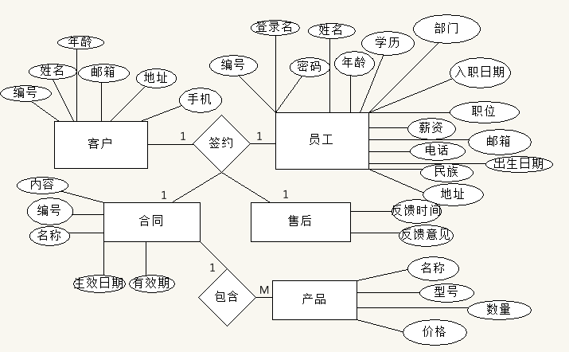

图3-2 企业信息管理系统的E-R图

3.4.2 数据库表
本系统的数据库表如下所示。其中，表3-1是客户表，记录本公司的客户信息，表3-2是合同表，记录本公司的合同信息，表3-3是售后表，记录本公司的售后信息，表3-4是商品表，记录本公司的商品信息，表3-5是员工表，记录本公司的员工信息。

表3-1 客户表
id | 员工编号
client_name | 员工姓名
client_phone | 客户手机号码
client_address | 客户地址
client_email | 客户邮箱

表3-2 合同表
id | 合同编号
staff_id | 客户编号
contact_name | 合同名称
contact_content | 合同内容
contact_start_time | 合同开始时间
contact_validity | 合同有效时间
staff_id | 员工编号

表3-3 售后表
id | 售后信息编号
cs_time | 反馈时间
client_id | 客户编号
client_opinion | 反馈意见
staff_id | 员工编号

表3-4 商品表
id | 产品编号
pro_name | 产品名称
pro_model | 产品型号
pro_num | 产品数量
pro_price | 产品价格

表3-5 员工表
id | 员工编号
staff_username | 用户名
staff_pwd | 用户密码
staff_name | 员工姓名
staff_gender | 员工性别
staff_age | 员工年龄
staff_education | 员工学历
staff_dept | 员工部门
staff_join_date | 员工入职时间
staff_position | 员工职位
staff_wage | 员工薪水
staff_email | 员工邮箱
staff_phone | 员工电话
staff_birth | 员工生日
staff_nation | 员工民族
staff_address | 员工住址
staff_role | 用户角色

3.5本章小结
本章内容主要是对系统功能进行详细的规划与设计，通过MyEclipse 8.5的开发环境与MySQL5.6数据库的使用，来完成对企业信息资源管理的展现。由于本系统是基于Structs2,Spring,Hibernate框架与MVC设计模式，因此针对SSH框架、MVC与代码的规范编写也是研究的重点之一。

第4章 系统的实现

4.1 登入功能

4.1.1 登入功能展现
要登入时，管理员需要输入正确的用户名、密码，才能够登入系统。登入页面运行效果如图4-1所示。
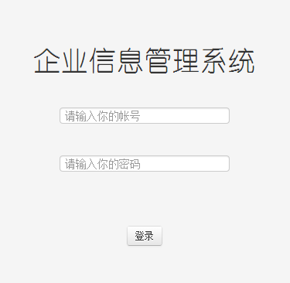
图4-1 系统登入界面
登入后主界面效果如图4-2所示。其中，左边是用就jQuery树插件展示菜单栏目，主要分三级菜单，根菜单为信息管理，其下有三个二级菜单，分别为客户管理，销售管理和员工管理，这三个二级菜单又分别有自己的子菜单。
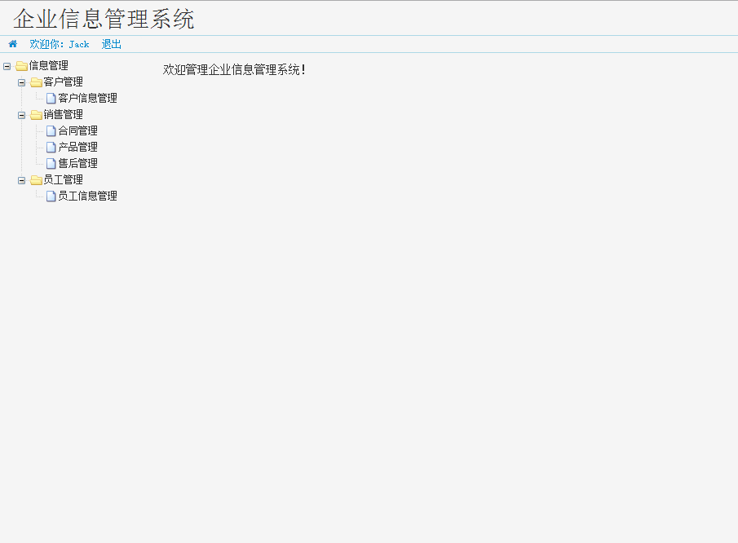
图4-2登入后主界面效果图

4.1.2 登入功能实现
用户只有通过输入合法的信息和分配该用户的权限，才能进入系统的菜单页面。当用户输入了错误的信息，如用户名和密码不输入就点击登录，则在帐号输入区或密码输入区的下一行用红色字提醒不能为空，而不是用传统的alert弹出窗口提示用户。
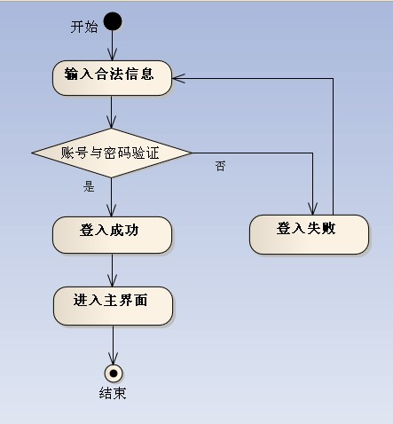
图4-3登入功能流程图

4.2客户信息管理功能
此模块的功能主要是实现对客户信息的管理（增加，编辑，查看，删除）。查看所有客户信息如图4-4所示。查看所有客户信息是这样实现的：当用户点击左边菜单栏的客户信息管理后，则前台向后台发送请求客户信息的数据，后台处理相关业务后，返回所有的客户信息，然后用jstl表达式将数据遍历到JSP页面中。

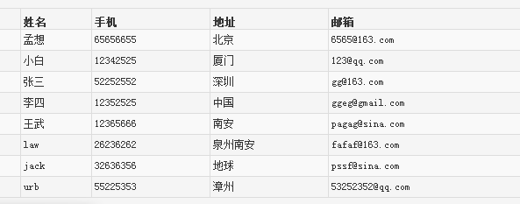
图4-4 查看所有客户信息效果图

当用户要编辑客户信息时，利用JS的插件jQuery插件将客户点击的这一行信息取出来，然后转向编辑客户信息的页面，此页面不是单独的页面，而是利用了Bootstrap插件的模态框，它的效果是在原来的界面增加一个弹出层，刚才读出来的信息在读入这个模态框的相应位置，效果如图4-5所示。
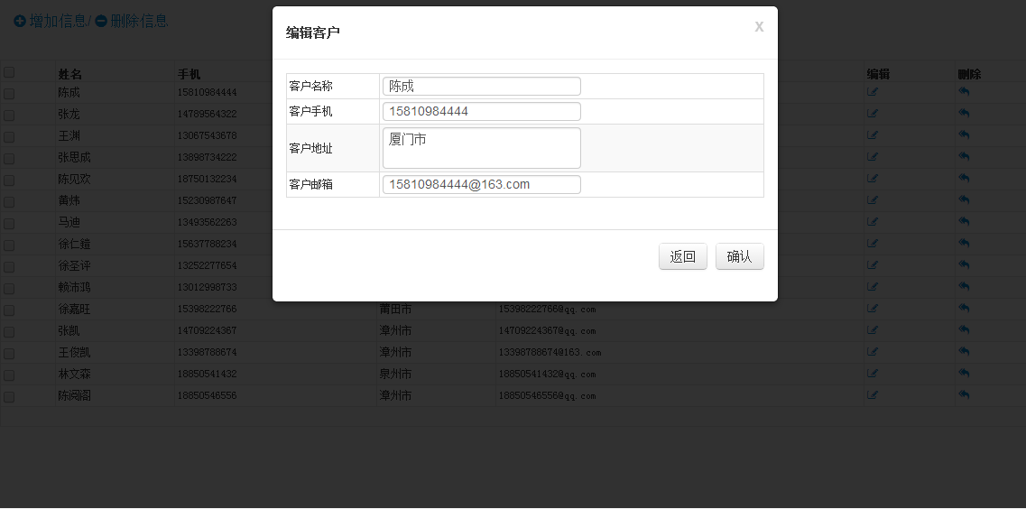
图4-5 编辑客户信息效果图
当用户点击添加客户信息，页面转向添加客户信息的界面，这个界面也是用Bootstrap的模块框做的，效果如图4-6所示。

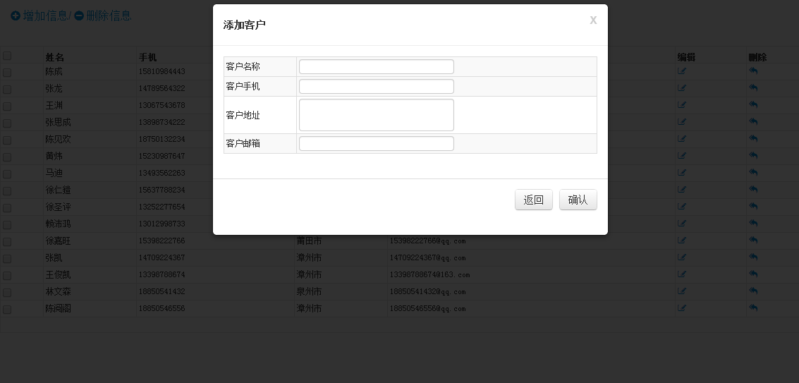
图 4-6 添加客户信息的效果图

4.3合同信息管理功能
此模块的功能主要是实现对合同信息的管理（增加，编辑，查看，删除）。查看所有合同信息如图4-7所示。查看所有合同信息是这样实现的：当用户点击左边菜单栏的合同信息管理后，则前台向后台发送请求合同信息的数据，后台处理相关业务后，返回所有的合同信息，然后用jstl表达式将数据遍历到JSP页面中。

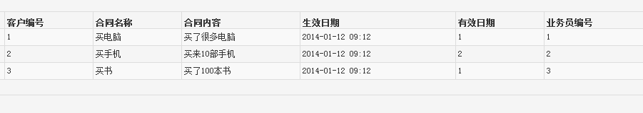
图 4-7 查看合同信息的效果图
当编辑合同信息时，前台用jQuery插件将用户点击的这一行信息取出来，然后转向编辑客户信息的页面，由于这个页面用到了jQuery UI的时间插件，它和Bootstrap的模块框不兼容，所以此页面的实现方式是一个用隐藏的div容器，用户点击编辑后，原来的查看信息的界面隐藏了，这个编辑界面显示出来，然后把相关信息读入，效果如图4-8所示。
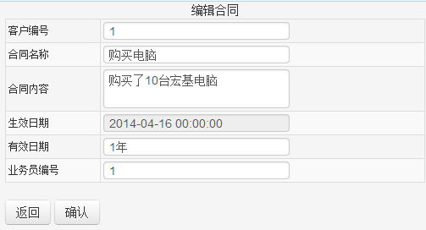
图 4-8 编辑合同信息的效果图
当用户点击添加合同信息时，查看信息的页面隐藏了，添加合同信息的界面出现了（同样的，由于此页面用到时间插件和Bootstrap的模态框不兼容，所以实现方式同编辑合同信息页面一样），效果如图4-8所示。
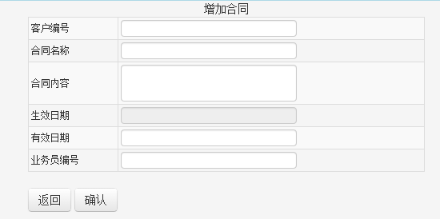
图 4-9 添加合同信息的效果图

4.4售后信息管理功能
此模块的功能主要是实现对售后信息的管理（增加，编辑，查看，删除）。查看所有售后信息如图4-10所示。查看所有售后信息是这样实现的：当用户点击左边菜单栏的售后信息管理后，则前台向后台发送请求售后信息的数据，后台处理相关业务后，返回所有的售后信息，然后用jstl表达式将数据遍历到JSP页面中。
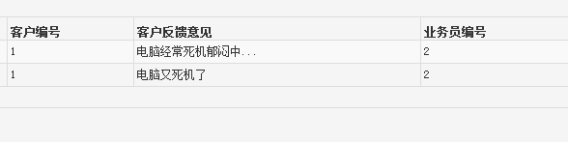
图4-10 查看所有售后信息的效果图
当用户点击添加售后信息时，则添加售后信息的模态框出现，用户可以在相应位置填入信息，点击确认后即可以提交相关信息，由于此页面所用到的时间是后台生成的，没用到时间插件，所以这里可以用模态框，效果如图4-11所示。
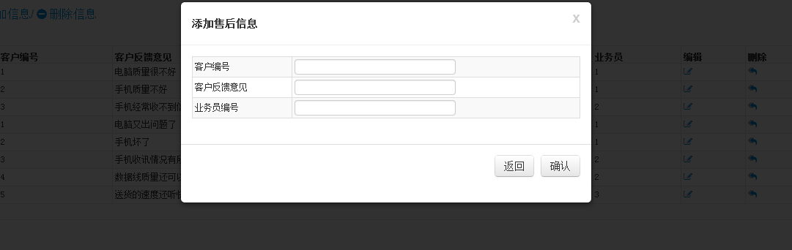
图4-11 添加售后信息的效果图
当用户点击编辑售后信息时，一用jQuery将用户点击的那一行的售后信息读入到编辑售后信息的模块框的相应位置，用户可以修改相应信息，然后点击确认按钮提交信息，效果如图4-12所示。
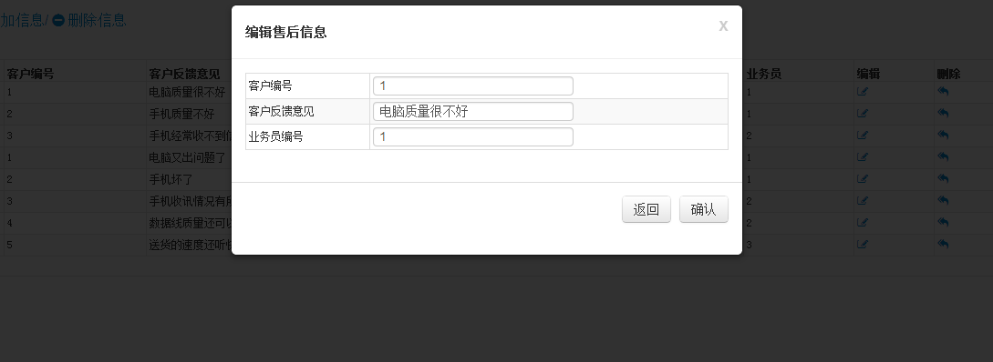
图4-12 编辑售后信息的效果图

4.5商品信息管理功能
此模块的功能主要是实现对商品信息的管理（增加，编辑，查看，删除）。查看所有商品信息如图4-13所示。查看所有商品信息是这样实现的：当用户点击左边菜单栏的商品信息管理后，则前台向后台发送请求商品信息的数据，后台处理相关业务后，返回所有的商品信息，然后用jstl表达式将数据遍历到JSP页面中。

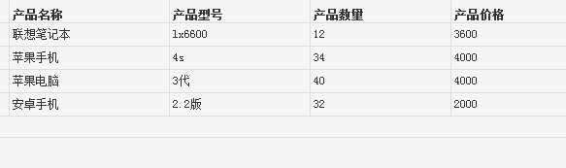
图4-13 查看所有商品信息的效果图

当用户点击添加商品信息时，添加商品信息的模态框出现，用户就在相关位置输入信息，点击确认按钮即可添加，效果如图4-14所示。
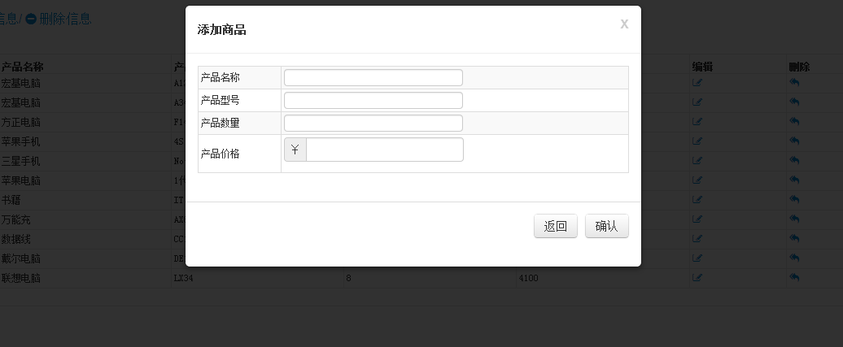
图4-14 添加商品信息的效果图
当用户点击编辑商品信息时，用户点击的这一行的商品信息立即被取出来，读入到编辑商品信息的模态框，用户即可根据信息进行编辑，效果如图4-15所示。
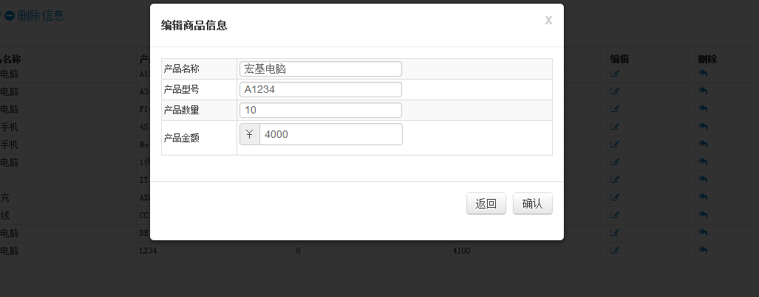
图4-15 编辑商品信息的效果图

4.6员工信息管理功能

4.6.1员工信息管理功能的实现
员工信息管理模块的功能主要是实现对员工信息的管理（增加，编辑，查看，删除）。查看所有员工信息如图4-16所示。查看所有用户信息是这样实现的：当用户点击左边菜单栏的用户信息管理后，则前台向后台发送请求用户信息的数据，后台处理相关业务后，返回所有的用户信息，然后用jstl表达式将数据遍历到JSP页面中。

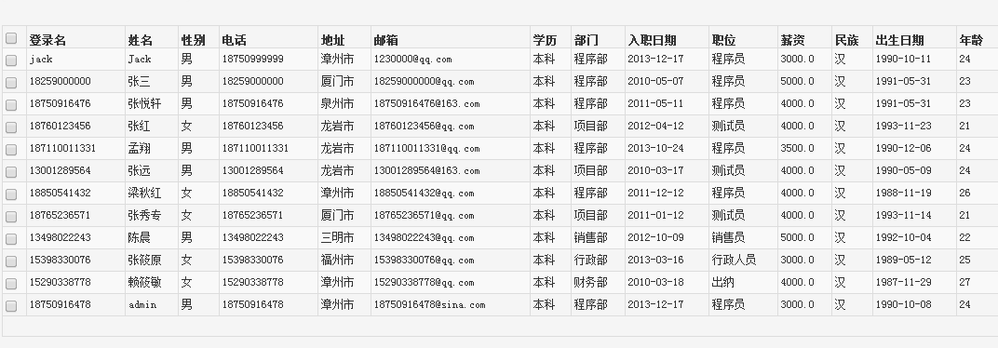
图4-16 查看员工信息的效果图
当用户点击添加员工信息时，查看信息的界面隐藏了，添加员工信息的界面出现，用户可以输入相应的信息，点击提交即可，效果如图4-17所示。
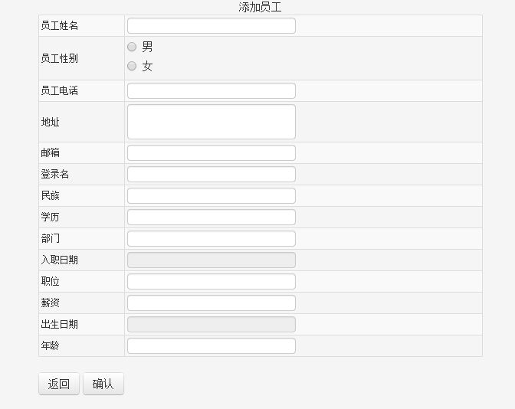
图4-17 添加员工信息的效果图
当用户点击编辑员工信息时，此行的员工信息就被读入到了编辑员工信息的界面，然后查看信息的界面隐藏，编辑员工信息的界面显示，用户可以根据信息进行编辑，编辑后点击确认按钮即可，效果如图4-18所示。
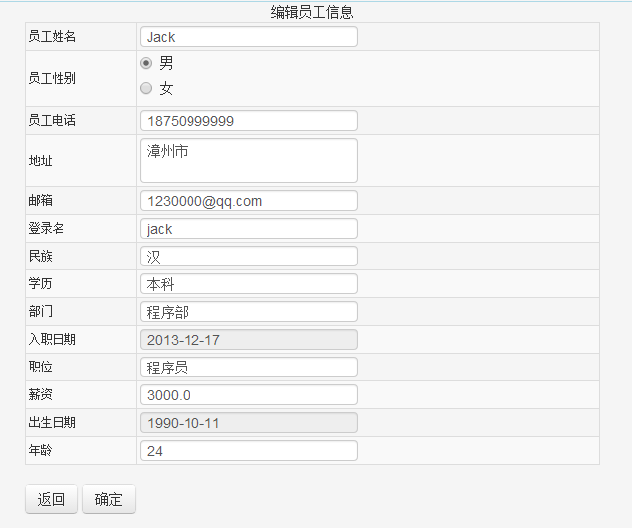
图4-18 编辑员工信息的效果图

4.6.2角色管理功能的实现
角色管理主要是分为管理员角色和员工角色。管理员角色登录系统可以对客户信息，合同信息，商品信息，售后信息，员工信息进行增删查改。员工角色只能查看以上的信息，不能进行增加，删除，修改。这个功能的实现首先是在员工表增加一个角色字段，值为0或1。0代表管理员，1代表员工。前后台会根据此字段来赋予不同角色的功能。

4.7 本章小结
本章对系统的实现过程做了详细介绍，通过每个模块的实现描述以及页面的展示，对整个系统有了更深刻的了解，以及整个系统所要做的东西和所要用到的一些技术的了解。
结论

本文详细介绍了构建基于Struts2,Spring,Hibernate的企业信息管理系统的设计与实现的关键技术，介绍了SSH框架的概念，MyEclipse开发环境，Tomcat服务器，JSP技术，JavaScript脚本，jQuery框架，MVC设计模式和Bootstrap插件，同时还介绍了企业信息管理系统的现状和发展趋势。由于自己的知识与经验缺乏，能力有限，虽然在系统开发过程中，尽可能地收集材料，运用自己所学的知识进行论文书写和系统开发，但还是存在很多的问题和不足，譬如前台的界面展示不是很美观、对企业信息资源管理的全过程不够详细、功能不齐全、代码取名不够合理等。虽然此系统有诸多不足，但最终还是完成了企业信息管理系统的系统开发。
本系统主要实现了以下功能：
- 登入功能
- 合同管理
- 商品管理
- 售后管理
- 客户管理
- 员工管理
本系统的主要特点和创新点：
- 本系统是用SSH框架和MVC设计模式构建的。
- 本系统用到了前端开发利器就Query和Bootstrap。
- 本系统简单易懂，容易操作。
本系统的不足之处及改进目标：
由于时间关系，许多功能与先前的思路有些许偏差：
- 本系统开发的时间比较长。
- 本系统的功能不够全面。
- 本系统的界面较为粗糙。

致谢语
在本文结束之前，我要由衷地感谢在毕业设计阶段，以及在本科四年学习生活中帮助过我的老师、同学和朋友。
对于能完成此毕业设计，我要感谢我的导师和我身边的几个同学朋友。首先感谢我的导师李青岩李老师。李老师帮我指出了我的开题报告，任务书，以及翻译上存在的问题。他还把跟毕设有关的信息及时发送到群里，QQ,短信，邮件。由于我在外实习，最近公司又频繁加班，没能及时去获取毕设的相关讯息，以至差点没在论文期中检查交上开题报告和任务书。多亏老师及时打电话告知我，我的同学及时帮我交了。说真的，这毕设是自己的事，还要老师催着交，真的很惭愧。对此，我表示歉意。还要提到的是我的几个同学，有一个帮我去图书馆借了基本相关的书，一个帮我上毕设系统录入开题报告，一个帮我交开题报告和任务书，一个对我的系统开发进行指导帮助。我要说的是，我在外实习，时间的约束使得很多事情的不方便做，我真诚的谢谢你们！
其次我要感谢学校在最后半年给予我校外实习的条件，让我有了更完整的时间工作学习，并完成毕业设计。感谢公司的同事，谢谢你们平时给予的指导与帮助。同时要感谢和我一起生活学习四年的同学，谢谢你们四年的照顾与帮助。四年的光阴已逝去，但四年的记忆一直留在我们心中。
同时也要感谢集大图书馆的丰富资源，它的馆藏资源和电子资源是本文参考资料的及其重要的参考资料。
最后，向曾经的，现在的，帮助过我的人表示我最真诚的感谢!谢谢！

【参考文献】

附录
1总体设计

1.1需求规定

1.1.1 对功能的规定
企业信息管理系统主要完成的相关工作，具体包括：
1、商品信息管理
2、售后信息管理
3、客户信息管理
4、合同信息管理
5、员工信息管理

1.2运行环境
1.2.1 软件环境

分类 | 名称 | 版本 | 语种
操作系统 | windows 7 | 2002 Sp3 | 中文
操作系统的附加功能 | 不详
数据库平台 | MySQL | 5.6 | 英文
数据库平台补丁 | 无
应用平台
应用平台补丁
邮件系统 | 暂无
客户端软件 | IE,Firefox等 |  | 中文

1.2.2 硬件环境
服务器 | 最低配置 | 推荐配置
应用和数据库服务器 | Windows 2000 以上版本 | Microsoft windows server 2003
应用和数据库服务器 | 内存512M以上 | 1G以上
应用和数据库服务器 | 硬盘10G以上 | 40G以上
邮件服务器 | 无 | 无

1.2.3 开发机器软件环境
分类 | 名称 | 版本 | 语种
操作系统 | windows 7 | 2002 Sp3 | 中文
操作系统的附加功能 | 不详
数据库平台 | MySQL | 5.6 | 英文
数据库平台补丁 | 无
应用平台
应用平台补丁
邮件系统 | 暂无
开发软件 | Myeclipse | 8.5 | 英文

2.部分后台核心代码
2.1登录
public class LoginBizImpl implements LoginBiz
{

private LoginDao loginDao;

public LoginDao getLoginDao()
{
return loginDao;
}

public void setLoginDao(LoginDao loginDao)
{
this.loginDao = loginDao;
}

public List<EmStaff> findAllEmStaffs()
{
return loginDao.findAllEmStaffs();
}

}
public class LoginAaction extends ActionSupport
{
private LoginBiz loginBiz;
private EmStaff emStaff;
private List<EmStaff> allEmStaffs;

public LoginBiz getLoginBiz()
{
return loginBiz;
}

public void setLoginBiz(LoginBiz loginBiz)
{
this.loginBiz = loginBiz;
}

public EmStaff getEmStaff()
{
return emStaff;
}

public void setEmStaff(EmStaff emStaff)
{
this.emStaff = emStaff;
}

public List<EmStaff> getAllEmStaffs()
{
return allEmStaffs;
}

public void setAllEmStaffs(List<EmStaff> allEmStaffs)
{
this.allEmStaffs = allEmStaffs;
}

public String login()
{
String username = ServletActionContext.getRequest().getParameter("username");
String password = ServletActionContext.getRequest().getParameter("password");
allEmStaffs = loginBiz.findAllEmStaffs();
for(EmStaff e:allEmStaffs)
{
System.out.println(e.getStaffName());
if(e.getStaffUsername().equals(username)&&e.getStaffPwd().equals(password))
{
ServletActionContext.getRequest().getSession().setAttribute("username", username);
return "login_success";
}
}
return "login_error";
}
}

2.2客户信息管理

public class ClientAction
{
private ClientBiz clientBiz;

public ClientBiz getClientBiz()
{
return clientBiz;
}

public void setClientBiz(ClientBiz clientBiz)
{
this.clientBiz = clientBiz;
}

public String getAllClients()
{
clientBiz.findAllClients();
return "success_Client";
}

public String insertClient()
{

clientBiz.insertClient(null);
clientBiz.findAllClients();
return "success_Client_insert";
}

public String updateClient()
{
int id = Integer.parseInt(ServletActionContext.getRequest().getParameter("add_client_id"));
clientBiz.updateClient(id);
clientBiz.findAllClients();
return "success_client_update";
}

public String deleteClient()
{
String[] id = ServletActionContext.getRequest().getParameterValues("add_client_id");
for (int i = 0; i < id.length; i++)
{
clientBiz.delClient(Integer.parseInt(id[i]));
}
clientBiz.findAllClients();
return "success_client_delete";
}
}
public class ClientBizImpl implements ClientBiz
{
private ClientDao clientDao;
private List<EmClient> allEmClients;

public List<EmClient> getAllEmClients()
{
return allEmClients;
}

public void setAllEmClients(List<EmClient> allEmClients)
{
this.allEmClients = allEmClients;
}

public ClientDao getClientDao()
{
return clientDao;
}

public void setClientDao(ClientDao clientDao)
{
this.clientDao = clientDao;
}

public void delClient(int id)
{
clientDao.delClient(id);
}

public List<EmClient> findAllClients()
{
allEmClients = clientDao.findAllClients();
ServletActionContext.getRequest().setAttribute("allEmClients", allEmClients);
return allEmClients;
}

public EmClient findClientInfo(String name)
{
return null;
}

public void insertClient(EmClient client)
{
BeanFactory bfc = new ClassPathXmlApplicationContext("applicationContext.xml");
ClientDaoImpl client1 = (ClientDaoImpl) bfc.getBean("clientdao");
Session session = client1.getSessionFactory().openSession();
session.getTransaction().begin();
String client_name = ServletActionContext.getRequest().getParameter("edit_client_name");
String client_phone = ServletActionContext.getRequest().getParameter("edit_client_mobile");
String client_address = ServletActionContext.getRequest().getParameter("edit_client_address");
String client_email = ServletActionContext.getRequest().getParameter("edit_client_email");
String client_sex = ServletActionContext.getRequest().getParameter("edit_client_gender");
EmClient emClient = new EmClient();
emClient.setClientAddress(client_address);
emClient.setSex(client_sex);
emClient.setClientEmail(client_email);
emClient.setClientName(client_name);
emClient.setClientPhone(client_phone);
clientDao.insertClient(emClient);
allEmClients = clientDao.findAllClients();
session.getTransaction().commit();
ServletActionContext.getRequest().setAttribute("allClients", allEmClients);
}

public void updateClient(int id)
{
clientDao.updateClient(id);

}

}
public class ClientDaoImpl extends HibernateDaoSupport implements ClientDao {

public void delClient(int id)
{
EmClient emClient = (EmClient) this.getHibernateTemplate().get(EmClient.class, id);
this.getHibernateTemplate().delete(emClient);
}

public List<EmClient> findAllClients()
{
return this.getHibernateTemplate().find("from EmClient");
}

public EmClient findClientInfo(String name)
{
return null;
}

public void insertClient(EmClient client)
{
this.getHibernateTemplate().save(client);
}

public void updateClient(int id)
{
EmClient emClient = (EmClient) this.getHibernateTemplate().get(EmClient.class, id);
String name = ServletActionContext.getRequest().getParameter("add_client_name");
String tel = ServletActionContext.getRequest().getParameter("add_client_mobile");
String address = ServletActionContext.getRequest().getParameter("add_client_address");
String email = ServletActionContext.getRequest().getParameter("add_client_email");

emClient.setClientAddress(address);
//emClient.setClientAge("6");
emClient.setClientEmail(email);
emClient.setClientName(name);
emClient.setClientPhone(tel);

this.getHibernateTemplate().update(emClient);
}

}

2.3合同信息管理

public class ContractManageAction
{
private ContractManageBiz contractManageBiz;

public ContractManageBiz getContractManageBiz()
{
return contractManageBiz;
}

public void setContractManageBiz(ContractManageBiz contractManageBiz)
{
this.contractManageBiz = contractManageBiz;
}

public String getAllContracts()
{
contractManageBiz.findAllContacts();
return "success_Contract";
}

public String insertContract()
{
contractManageBiz.insertContact(null);
contractManageBiz.findAllContacts();
return "success_Contract_insert";
}

public String updateContract()
{
int id = Integer.parseInt(ServletActionContext.getRequest().getParameter("edit_contract_id"));
contractManageBiz.updateContact(id);
contractManageBiz.findAllContacts();
return "success_contract_update";
}

public String deleteContract()
{
String[] id = ServletActionContext.getRequest().getParameterValues("edit_contract_id");
for (int i = 0; i < id.length; i++)
{
contractManageBiz.delContact(Integer.parseInt(id[i]));
}
contractManageBiz.findAllContacts();
return "success_contract_delete";
}
}
public class ContractManageBizImpl implements ContractManageBiz
{
private ContractManageDao contractManageDao;
private List<EmContact> allContacts;

public List<EmContact> getAllContacts()
{
return allContacts;
}

public void setAllContacts(List<EmContact> allContacts)
{
this.allContacts = allContacts;
}
public ContractManageDao getContractManageDao()
{
return contractManageDao;
}

public void setContractManageDao(ContractManageDao contractManageDao)
{
this.contractManageDao = contractManageDao;
}

public void delContact(int id)
{
contractManageDao.delContact(id);
}

public List<EmContact> findAllContacts()
{
allContacts = contractManageDao.findAllContacts();
ServletActionContext.getRequest().setAttribute("allContacts", allContacts);
return allContacts;
}
public EmContact findContactInfo(String name)
{
return null;
}
public void insertContact(EmContact emContact)
{
BeanFactory bfc = new ClassPathXmlApplicationContext("applicationContext.xml");
ContractManageDaoImpl contractManageDaoImpl = (ContractManageDaoImpl) bfc.getBean("contractmanagedao");
Session session = contractManageDaoImpl.getSessionFactory().openSession();
session.getTransaction().begin();
int contractClient = Integer.parseInt(ServletActionContext.getRequest().getParameter("add_contract_client"));
String contractName = ServletActionContext.getRequest().getParameter("add_contract_name");
String contractContents = ServletActionContext.getRequest().getParameter("add_contract_content");
String contractData = ServletActionContext.getRequest().getParameter("add_contract_date");
String contractTime = ServletActionContext.getRequest().getParameter("add_contract_time");
int contractStaff = Integer.parseInt(ServletActionContext.getRequest().getParameter("add_contract_staff"));
EmContact contact = new EmContact();
contact.setContactContent(contractContents);
contact.setContactTartTime(contractData);
contact.setContactValidity(contractTime);
contact.setClientId(contractClient);
contact.setStaffId(contractStaff);
contact.setContactName(contractName);
contractManageDao.insertContact(contact);
session.getTransaction().commit();
}
public void updateContact(int id)
{
contractManageDao.updateContact(id);
}
}
public class ContractManageDaoImpl extends HibernateDaoSupport implements ContractManageDao
{
public void delContact(int id)
{
EmContact emContact = (EmContact) this.getHibernateTemplate().get(EmContact.class, id);
this.getHibernateTemplate().delete(emContact);
}
public List<EmContact> findAllContacts()
{
return this.getHibernateTemplate().find("from EmContact");
}
public EmContact findContactInfo(String name)
{
return null;
}
public void insertContact(EmContact emContact)
{
this.getHibernateTemplate().save(emContact);
}

public void updateContact(int id)
{
EmContact emContact = (EmContact) this.getHibernateTemplate().get(EmContact.class, id);
String name = ServletActionContext.getRequest().getParameter("edit_contract_client");
String contractName = ServletActionContext.getRequest().getParameter("edit_contract_name");
String content = ServletActionContext.getRequest().getParameter("edit_contract_content");
String date = ServletActionContext.getRequest().getParameter("edit_contract_date");
String time = ServletActionContext.getRequest().getParameter("edit_contract_time");
int staff = Integer.parseInt(ServletActionContext.getRequest().getParameter("edit_contract_staff"));

emContact.setContactContent(content);
emContact.setContactName(contractName);
emContact.setContactTartTime(date);
emContact.setContactValidity(time);
emContact.setStaffId(staff);

this.getHibernateTemplate().update(emContact);

}
}

2.4售后信息管理
public class AfterSaleManageAction
{
private AfterSaleManageBiz afterSaleManageBiz;

public AfterSaleManageBiz getAfterSaleManageBiz()
{
return afterSaleManageBiz;
}

public void setAfterSaleManageBiz(AfterSaleManageBiz afterSaleManageBiz)
{
this.afterSaleManageBiz = afterSaleManageBiz;
}

public String getAllEmCs()
{
afterSaleManageBiz.findAllCses();
return "success_EmCs";
}

public String insertEmCs()
{
afterSaleManageBiz.insertEmCs(null);
afterSaleManageBiz.findAllCses();
return "scuuess_EmCs_insert";
}

public String updateAfterSale()
{
int id = Integer.parseInt(ServletActionContext.getRequest().getParameter("sc_id"));
afterSaleManageBiz.updateEmCs(id);
afterSaleManageBiz.findAllCses();
return "success_Cs_update";
}

public String deleteAfterSale()
{

String[] strs= ServletActionContext.getRequest().getParameterValues("sc_id");

for (int i = 0; i < strs.length; i++)
{
afterSaleManageBiz.delEmCs(Integer.parseInt(strs[i]));
}
afterSaleManageBiz.findAllCses();
return "success_afterSale_delete";
}
}
public class AfterSaleManageBizImpl implements AfterSaleManageBiz
{
private AfterSaleManageDao afterSaleManageDao;
private List<EmCs> allCs;

public List<EmCs> getAllCs()
{
return allCs;
}

public void setAllCs(List<EmCs> allCs)
{
this.allCs = allCs;
}

public AfterSaleManageDao getAfterSaleManageDao()
{
return afterSaleManageDao;
}

public void setAfterSaleManageDao(AfterSaleManageDao afterSaleManageDao)
{
this.afterSaleManageDao = afterSaleManageDao;
}

public void delEmCs(int id)
{
afterSaleManageDao.delEmCs(id);
}

public List<EmCs> findAllCses()
{
allCs = afterSaleManageDao.findAllCses();
ServletActionContext.getRequest().setAttribute("allCs", allCs);
return allCs;
}

public EmCs findEmCsInfo(String name)
{
return null;
}

public void insertEmCs(EmCs emCs)
{
BeanFactory bfc = new ClassPathXmlApplicationContext("applicationContext.xml");
AfterSaleManageDaoImpl afterSaleManageDaoImpl = (AfterSaleManageDaoImpl) bfc.getBean("aftersalemanagedao");
Session session = afterSaleManageDaoImpl.getSessionFactory().openSession();
session.getTransaction().begin();
int clientName = Integer.parseInt(ServletActionContext.getRequest().getParameter("sc_client"));
String clientAdvice = ServletActionContext.getRequest().getParameter("sc_advice");
int clientStaff = Integer.parseInt(ServletActionContext.getRequest().getParameter("sc_staff"));
EmCs cs = new EmCs();
cs.setClientOpinion(clientAdvice);
cs.setStaffId(clientStaff);
cs.setClientId(clientName);
afterSaleManageDao.insertEmCs(cs);
session.getTransaction().commit();
}

public void updateEmCs(int id)
{
afterSaleManageDao.updateEmCs(id);
}

}
public class AfterSaleManageDaoImpl extends HibernateDaoSupport implements AfterSaleManageDao
{

public void delEmCs(int id)
{
EmCs emCs = (EmCs) this.getHibernateTemplate().get(EmCs.class, id);
this.getHibernateTemplate().delete(emCs);
}

public List<EmCs> findAllCses()
{
return this.getHibernateTemplate().find("from EmCs");
}

public EmCs findEmCsInfo(String name)
{
return null;
}

public void insertEmCs(EmCs emCs)
{
this.getHibernateTemplate().save(emCs);
}

public void updateEmCs(int id)
{
EmCs emCs = (EmCs) this.getHibernateTemplate().get(EmCs.class, id);
int clientName = Integer.parseInt(ServletActionContext.getRequest().getParameter("sc_client"));
String advice = ServletActionContext.getRequest().getParameter("sc_advice");
int staff = Integer.parseInt(ServletActionContext.getRequest().getParameter("sc_staff"));
emCs.setClientOpinion(advice);
emCs.setStaffId(staff);
emCs.setClientId(clientName);
this.getHibernateTemplate().update(emCs);
}
}

2.5商品信息管理

public class ProductManageAction extends ActionSupport
{
private ProductManageBiz productManageBiz;

public ProductManageBiz getProductManageBiz()
{
return productManageBiz;
}

public void setProductManageBiz(ProductManageBiz productManageBiz)
{
this.productManageBiz = productManageBiz;
}

public String getAllPro()
{
productManageBiz.findAllEmProducts();
return "success_pro";
}

public String insertPro()
{
productManageBiz.insertEmProduct(null);
productManageBiz.findAllEmProducts();
return "success_product_insert";
}

public String updateGoods()
{
int id = Integer.parseInt(ServletActionContext.getRequest().getParameter("goods_name"));
productManageBiz.updateEmProduct(id);
productManageBiz.findAllEmProducts();
return "success_product_update";
}

public String deleteProduct()
{
String[] id = ServletActionContext.getRequest().getParameterValues("goods_name");
for (int i = 0; i < id.length; i++)
{
productManageBiz.delEmProduct(Integer.parseInt(id[i]));
}
productManageBiz.findAllEmProducts();
return "success_product_delete";
}
}
public class ProductManageBizImpl implements ProductManageBiz
{
private ProductManageDao productManageDao;
private List<EmProduct> allpro;

public List<EmProduct> getAllpro()
{
return allpro;
}

public void setAllpro(List<EmProduct> allpro)
{
this.allpro = allpro;
}

public ProductManageDao getProductManageDao()
{
return productManageDao;
}

public void setProductManageDao(ProductManageDao productManageDao)
{
this.productManageDao = productManageDao;
}

public void delEmProduct(int id)
{
productManageDao.delEmProduct(id);
}

public List<EmProduct> findAllEmProducts()
{
allpro = productManageDao.findAllEmProducts();
ServletActionContext.getRequest().setAttribute("allpro",allpro);
return allpro;
}

public EmProduct findProductInfo(String name)
{
return null;
}

public void insertEmProduct(EmProduct emProduct)
{
BeanFactory bfc = new ClassPathXmlApplicationContext("applicationContext.xml");
ProductManageDaoImpl productManageDaoImpl = (ProductManageDaoImpl) bfc.getBean("productmanagedao");
Session session = productManageDaoImpl.getSessionFactory().openSession();
session.getTransaction().begin();
String goodsName = ServletActionContext.getRequest().getParameter("goods_name");
String type = ServletActionContext.getRequest().getParameter("goods_type");
String num = ServletActionContext.getRequest().getParameter("goods_num");
String price = ServletActionContext.getRequest().getParameter("goods_price");
EmProduct product = new EmProduct();
product.setProName(goodsName);
product.setProNum(num);
product.setProPrice(price);
product.setProModel(type);
productManageDao.insertEmProduct(product);
session.getTransaction().commit();
}

public void updateEmProduct(int id)
{
productManageDao.updateEmProduct(id);
}

}
public class ProductManageDaoImpl extends HibernateDaoSupport implements ProductManageDao
{

public void delEmProduct(int id)
{
EmProduct emProduct = (EmProduct) this.getHibernateTemplate().get(EmProduct.class, id);
this.getHibernateTemplate().delete(emProduct);
}

public List<EmProduct> findAllEmProducts()
{
return this.getHibernateTemplate().find("from EmProduct");
}

public EmProduct findProductInfo(String name)
{

return null;
}

public void insertEmProduct(EmProduct emProduct)
{
this.getHibernateTemplate().save(emProduct);
}

public void updateEmProduct(int id)
{
EmProduct emProduct = (EmProduct) this.getHibernateTemplate().get(EmProduct.class, id);
String name = ServletActionContext.getRequest().getParameter("goods_name");
String type = ServletActionContext.getRequest().getParameter("goods_type");
String number = ServletActionContext.getRequest().getParameter("goods_num");
String price = ServletActionContext.getRequest().getParameter("goods_price");

emProduct.setProModel(type);
emProduct.setProName(name);
emProduct.setProNum(number);
emProduct.setProPrice(price);

this.getHibernateTemplate().update(emProduct);
}
}

2.6员工信息管理

public class StaffAction extends ActionSupport
{
private StaffBiz staffBiz;

public StaffBiz getStaffBiz()
{
return staffBiz;
}

public void setStaffBiz(StaffBiz staffBiz)
{
this.staffBiz = staffBiz;
}

public String getAllStaffInfo()
{
staffBiz.findAllEmStaffs();
return "success_StaffInfo";
}

public String insertStaff()
{
staffBiz.insertEmStaff(null);
staffBiz.findAllEmStaffs();
return "success_insert_staff";
}

public String updateStaff()
{
int id = Integer.parseInt(ServletActionContext.getRequest().getParameter("edit_staff_id"));
staffBiz.updateEmStaff(id);
staffBiz.findAllEmStaffs();
return "success_staff_update";
}

public String deleteStaff()
{
String[] id = ServletActionContext.getRequest().getParameterValues("edit_staff_id");
for (int i = 0; i < id.length; i++)
{
staffBiz.delEmStaff(Integer.parseInt(id[i]));
}
staffBiz.findAllEmStaffs();
return "success_staff_delete";
}

}
public class StaffBizImpl implements StaffBiz
{
private StaffDao staffDao;
private List<EmStaff> allStaff;

public List<EmStaff> getAllStaff() {
return allStaff;
}

public void setAllStaff(List<EmStaff> allStaff) {
this.allStaff = allStaff;
}

public StaffDao getStaffDao()
{
return staffDao;
}

public void setStaffDao(StaffDao staffDao)
{
this.staffDao = staffDao;
}

public void delEmStaff(int id)
{
staffDao.delEmStaff(id);
}

public List<EmStaff> findAllEmStaffs()
{
allStaff = staffDao.findAllEmStaffs();
ServletActionContext.getRequest().setAttribute("allStaff", allStaff);
return allStaff;
}

public EmStaff findEmStaffInfo(String name)
{
return null;
}

public void insertEmStaff(EmStaff emStaff)
{
BeanFactory bfc = new ClassPathXmlApplicationContext("applicationContext.xml");
StaffDaoImpl staffDaoImpl = (StaffDaoImpl) bfc.getBean("staffdao");
Session session = staffDaoImpl.getSessionFactory().openSession();
session.getTransaction().begin();
String name = ServletActionContext.getRequest().getParameter("add_staff_name");
String sex = ServletActionContext.getRequest().getParameter("add_staff_gender");
String tel = ServletActionContext.getRequest().getParameter("add_staff_mobile");
String address = ServletActionContext.getRequest().getParameter("add_staff_address");
String email = ServletActionContext.getRequest().getParameter("add_staff_email");
String loginName = ServletActionContext.getRequest().getParameter("add_staff_account");
String nation = ServletActionContext.getRequest().getParameter("add_staff_nation");
String graduate = ServletActionContext.getRequest().getParameter("add_staff_graduate");
String dep = ServletActionContext.getRequest().getParameter("add_staff_dept");
String time = ServletActionContext.getRequest().getParameter("add_staff_come_time");
String posi = ServletActionContext.getRequest().getParameter("add_staff_position");
double salary = Double.parseDouble(ServletActionContext.getRequest().getParameter("add_staff_salary"));
String date = ServletActionContext.getRequest().getParameter("add_staff_born_time");
String age = ServletActionContext.getRequest().getParameter("add_staff_age");
EmStaff emStaff2 = new EmStaff();
emStaff2.setStaffAddress(address);
emStaff2.setStaffAge(age);
emStaff2.setStaffBirth(date);
emStaff2.setStaffDept(dep);
emStaff2.setStaffEducation(graduate);
emStaff2.setStaffEmail(email);
emStaff2.setStaffGender(sex);
emStaff2.setStaffJoinDate(time);
emStaff2.setStaffName(name);
emStaff2.setStaffNation(nation);
emStaff2.setStaffPhone(tel);
emStaff2.setStaffPosition(posi);
emStaff2.setStaffUsername(loginName);
emStaff2.setStaffWage(salary);
staffDao.insertEmStaff(emStaff2);
session.getTransaction().commit();
}

public void updateEmStaff(int id)
{
staffDao.updateEmStaff(id);
}

}
public class StaffDaoImpl extends HibernateDaoSupport implements StaffDao
{

public void delEmStaff(int id)
{
EmStaff emStaff = (EmStaff) this.getHibernateTemplate().get(EmStaff.class, id);
this.getHibernateTemplate().delete(emStaff);
}

public List<EmStaff> findAllEmStaffs()
{
return this.getHibernateTemplate().find("from EmStaff");
}

public EmStaff findEmStaffInfo(String name)
{
return null;
}

public void insertEmStaff(EmStaff emStaff)
{
this.getHibernateTemplate().save(emStaff);
}

public void updateEmStaff(int id)
{
EmStaff emStaff = (EmStaff) this.getHibernateTemplate().get(EmStaff.class, id);
String name = ServletActionContext.getRequest().getParameter("edit_staff_name");
String sex = ServletActionContext.getRequest().getParameter("edit_staff_gender");
String tel = ServletActionContext.getRequest().getParameter("edit_staff_mobile");
String address = ServletActionContext.getRequest().getParameter("edit_staff_address");
String email = ServletActionContext.getRequest().getParameter("edit_staff_email");
String loginName = ServletActionContext.getRequest().getParameter("edit_staff_account");
String nation = ServletActionContext.getRequest().getParameter("edit_staff_nation");
String graduate = ServletActionContext.getRequest().getParameter("edit_staff_graduate");
String dept = ServletActionContext.getRequest().getParameter("edit_staff_dept");
String comeTime = ServletActionContext.getRequest().getParameter("edit_staff_come_time");
String position = ServletActionContext.getRequest().getParameter("edit_staff_position");
double salary = Double.parseDouble(ServletActionContext.getRequest().getParameter("edit_staff_salary"));
String birTime = ServletActionContext.getRequest().getParameter("edit_staff_born_time");
String age = ServletActionContext.getRequest().getParameter("edit_staff_age");

emStaff.setStaffAddress(address);
emStaff.setStaffAge(age);
emStaff.setStaffBirth(birTime);
emStaff.setStaffDept(dept);
emStaff.setStaffEducation(graduate);
emStaff.setStaffEmail(email);
emStaff.setStaffGender(sex);
emStaff.setStaffName(name);
emStaff.setStaffNation(nation);
emStaff.setStaffPhone(tel);
emStaff.setStaffPosition(position);
emStaff.setStaffUsername(loginName);
emStaff.setStaffWage(salary);
emStaff.setStaffJoinDate(comeTime);

this.getHibernateTemplate().update(emStaff);
}

}

[?] 孟祥瑞.管理信息系统[M].上海：华东理工大学，2005.
[?] 王姗，萨师煊.数据库系统概论（第四版）[M].北京：高等教育出版社，2006.05.
[?] 斯蒂芬•哈格.信息时代的管理信息系统[S].严建援译.北京：机械工业出版社，2004.
[?] 林顺玉，陈宇.管理信息系统[M].中国人民大学出版社，1994.
[?] 百度百科.MyEclipse简介[Z].http://baike.baidu.com/view/42723.htm
[?] 百度百科.Tomcat简介[Z].http://baike.baidu.com/view/10166.htm
[?] 吴豪，刘运成，杨前凤等.Tomcat权威指南[M].中国电力出版社：2004.08.
[?] 百度百科.MySQL数据库[Z].http://baike.baidu.com/view/24816.htm
[?] 刘晓霞，钟鸣.MySQL必知必会.[M].人民邮电出版社，2009.
[?] International Technical Support Organization.Servlet and JSP Programming with IBM WebSphere Studio and VisualAge for Java [M]. May 2000.
[?] 谷雨，阎英，高春蓉.JSP从入门到精通[M].北京：电子工业出版社，2003，01.
[?] 丁跃潮，张杰敏，吕俊音.Web编程技术[M].科学出版社，2008.03.
[?] David Flanagan.JavaScript：The Definitive Guide[M].US：O’Reilly Media，Inc,2011.
[?] 陶国荣.jQuery权威指南 [M].北京：机械工业出版社，2011.01
[?] 李芝兴，杨瑞龙.JavaEEWeb编程[M].北京：机械工业出版社，2007.11
[?] 何成万，余秋惠. MVC模型2及软件框架Struts的研究[J].计算机工程，2002.06：274-276.
[?] Jake Spurlock. Bootstrap Responsive Web Development[M].Packt Publishing， 2012,11.

